平成 年 月 日
共同実施だより
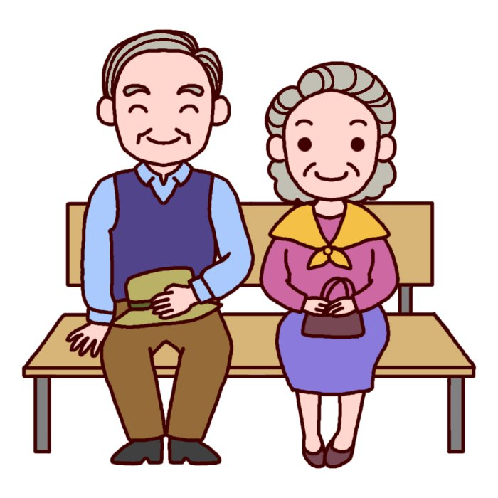
文責：
共済年金制度について、簡単ですがご紹介をしたいと思います。

１ 退職共済年金
退職共済年金は、６５歳から次の要件を満たしているときに支給される。
年金額は、採用から退職までの平均給料（給与）月額と、組合員期間の月数によって計算される。試算は、公立学校共済組合ＨＰ（http://www.chikyoren.go.jp/sisan/Sisan.aspx）よりできます。
≪支給要件≫
・組合員期間等が原則２５年以上 ・６５歳以上

６５歳に達する前に次の要件を満たしているときに、退職共済年金を繰り上げて支給することもできる。年金額は繰上げ１ヶ月当たり0.5%減額される。
≪支給要件≫
・６０歳以上であること ・１年以上の組合員期間を有すること
・組合員期間等が２５年以上であること

２ 障害共済年金
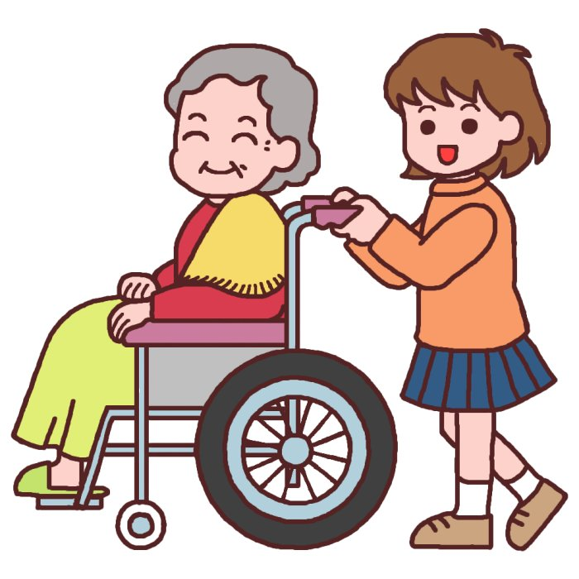
障害共済年金は、組合員である間に初診日がある傷病により、障害級等が１級、２級又は３級の障害の程度に該当する障害の状態になったときに支給される。
１級、２級に該当する場合は、原則として障害基礎年金も支給される。
※身体障害者手帳の級とは異なります。

３ 遺族共済年金
遺族共済年金は、組合員又は組合員であった者が死亡した場合に、その遺族の生活の支えとして支給される。
遺族が子のある妻又は子であるときは、国民年金の遺族基礎年金も支給される。

≪遺族の範囲と順位≫
遺族とは、組合員又は組合員であった者の死亡当時、その者によって生計を維持していた次の者をいう。
①配偶者及び子（※）
※１８歳に達した日以後の最初の３月３１日までの間で、まだ配偶者がない者又は障害等級が１級または２級の障害の状態にある者に限る。

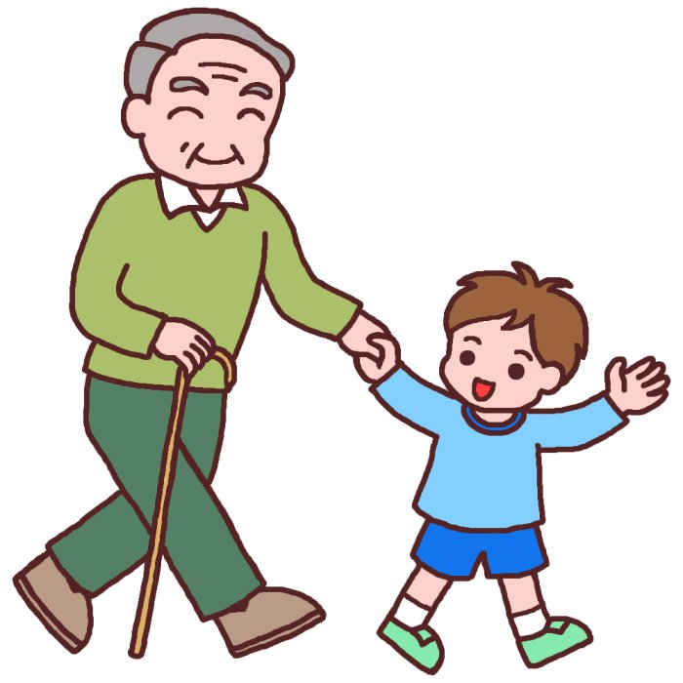
②父母
③孫（※）
④祖父母

